Исследование влияния геометрических параметров техногенного рельефа на аэрационный режим нарушенных территорий

В.Д. Оленьков, А.С. Кириллов, Н.С. Аносов, Д.С. Шпаков
Южно-Уральский Государственный университет, Челябинск
Аннотация: В статье представлено решение задачи обтекания воздушным потоком профиля техногенного рельефа с использованием инновационного многодисциплинарного конечно-элементного анализа ANSYS AIM и сравнение результатов с данными полученными в аэродинамической трубе. ANSYS AIM анонсировался в 2016 году, поэтому потенциал данного продукта интересен для изучения. Использование компьютерного моделирования является актуальным в настоящее время, так как этот метод значительно ускоряет решение задач и позволяет наглядно изучить физику процессов. Графические результаты, получаемые в этом программном комплексе, представляют возможность получать не только математические зависимости, но и изучать процессы изнутри.
Ключевые слова: техногенный рельеф, ANSYS AIM, аэродинамическая труба, компьютерное моделирование, карьерная выемка, отвал, карьерно-отвальные комплекс, модель.

Введение
Научно-техническая проблема восстановления нарушенных территорий охватывает несколько значительных групп задач: сохранение, восстановление и рациональное использование территориальных ресурсов; охрана окружающей среды от промышленных загрязнений; уменьшение вредного воздействия на природно-территориальные комплексы; оптимизация техногенных ландшафтов и освоение нарушенных территорий. Однако не все вопросы восстановления и рационального использования нарушенных территорий решены как в теоретическом плане, так и с точки зрения градостроительной практики. В градостроительной теории и практике недостаточно полно рассматриваются вопросы природно-климатических условий использования нарушенных территорий, их ветровой режим [1].
Задача экспериментального исследования аэрационного режима нарушенных территорий заключается в выявлении зависимости значений коэффициентов трансформации τ от геометрических параметров техногенного рельефа. Экспериментальные исследования методом физического моделирования в аэродинамической трубе основаны на современной теории аэродинамического подобия [2].
В серии экспериментов исследовали модели, имеющие одинаковую высоту (30 мм) и одинаковую ширину по вершине отвала (100 мм). Варьировался угол откоса отвала: 17°; 30°; 41°, то есть отношение высоты отвала к заложению его откоса, равные 1/3,3; 1/1,7; 1/1,1. Данные эксперименты проводились в аэродинамической трубе замкнутого типа.
В программном комплексе ANSYS AIM, где есть возможность моделирования обтекания различных объектов воздушным потоком были исследованы эти же объекты для сравнения полученных результатов экспериментов и компьютерного моделирования.
В рамках проводимых исследований процессов обтекания объектов воздушным потоком посредством компьютерного моделирования была поставлена задача определить характер изменения аэрационного режима на различных моделях техногенного рельефа.
Для исследования влияния техногенного рельефа на аэрационный режим местности был использован пакет программного комплекса ANSYS AIM – первое полностью интегрированное и доступное для каждого инженера решение многодисциплинарных задач.
Алгоритм проведения расчетов
- Подготовка расчетной модели. Сюда входит:
а) Создание объемной геометрической модели, описывающей расчетную область. Этот пункт был выполнен в программном комплексе AutoCAD.
б) Генерация сеточной модели на основе созданной геометрии. Этот пункт был выполнен в пакете программного комплекса ANSYS AIM. Сетка была построена с применением надстроек в подменю Mesh Control – определяется продуваемый объем (Inflation).
в) Задание граничных и начальных условий, выбор физической модели расчета – препроцессинг.
К граничным условиям относится:
Inlet – “впуск” воздуха. Здесь обязательно задается скорость набегающего потока воздуха. Скорость на впуске была принята 1,5 м/с.
Outlet – “выпуск” воздуха. Скорость на выпуске была принята 1,5 м/с.
Wall – определение границ воздушного потока.
Также необходимо учитывать, что модуль Fluid Flow предоставляет возможность изучения течения как жидкостей, так и газов, поэтому на этапе препроцессинга необходимо выбрать материал заполнения продуваемого объема.
- Решение задачи в вычислителе.
- Просмотр и оценка результатов – постпроцессинг
На данном этапе были получены визуальные результаты моделирования, которые позволяют установить зависимости одних величин от других и наглядно изучить процесс изнутри.
В ходе исследования были получены следующие данные:
Векторное поле скоростей – Velocity Vector
Линии тока ветра, показывающие трансформацию воздушного потока – Velocity Magnitude based on Streamline.
Условия виртуального эксперимента
Для анализа были созданы виртуальные модели техногенного рельефа различного сечения:
- Отвал трапециевидного сечения с различными уклонами: 1/3,3; 1/1,7; 1/1,1, где в числителе – высота отвала, в знаменателе – заложение откоса;
- Карьерная выемка трапециевидного сечения с различными уклонами: 1/3,3; 1/1,7; 1/1,1;
- Терраса с заданными размерами.
Решается двумерная задача, то есть предполагается, что длина отвала бесконечна. Опыт исследований в аэродинамической трубе показывает, что при выполнении эксперимента необходимо соблюдение геометрического, кинематического и динамического подобий (Горлин С.М., Зражевский И.М., Реттер Э.И.,). Обозначив L_{M} и L_{N} характерные линейные размеры в натуре и на моделях, получим значения относительных координат:
$\overline{x}=\frac{x_{н}}{L_{н}}=\frac{x_{м}}{L_{м}};\overline{y}=\frac{y_{н}}{L_{н}}=\frac{y_{м}}{L_{м}};\overline{y}=\frac{y_{н}}{L_{н}}=\frac{y_{м}}{L_{м}}$,
где $\overline{x}$,$\overline{y}$,$\overline{z}$ – значения относительных координат;
x_{н}, y_{н}, z_{н} – координаты размеров в натуре;
x_{м}, y_{м}, z_{м} – то же, на моделях.
Данные уравнения являются условием геометрического подобия аэродинамических экспериментов [3,4,5,6,7].
Кинематическое и динамическое подобие набегающего воздушного потока обеспечиваются программным комплексом ANSYS AIM и анализом Fluent Flow.
Выбор скорости потока основан на ранее проведенных экспериментах в аэродинамической трубе, выполненных в ЮУрГУ. Установленная скорость воздушного потока 1,5 м/с на высоте 0,01м от уровня модели. Поток ламинарный, трение о поверхность модели отсутствует [8,9,10].
Основное внимание было сосредоточено на зависимость коэффициента трансформации от $\overline{x}$.
Анализ полученных данных
Трапециевидный отвал
В данной серии экспериментов рассматривались три модели с различными отношениями высоты отвала к заложению его откоса h/a: 1/3,3; 1/1,7; 1/1,1,- высоту h примем равную 1м.
Были установлены три зоны изменения скорости воздушного потока: зона повышения скорости набегающего воздушного потока, относящаяся к верхним частям склонов и вершине и две зоны торможения потока в наветренной части отвала, в пределах его подножия и прилегающей к нему территории, и в заветренной части отвала в пределах его подножия и прилегающей к нему территории (Рис.1) [11,12].
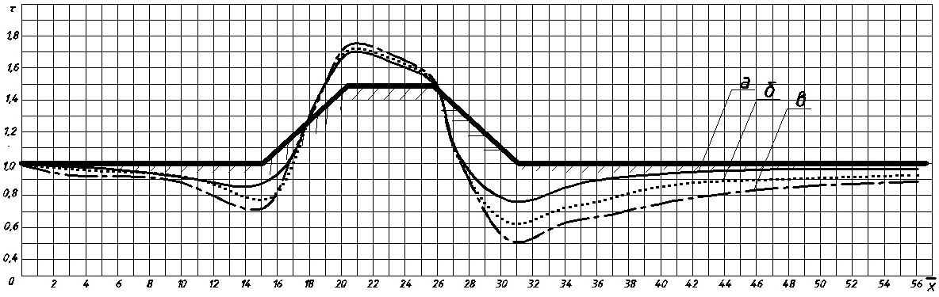
Рис.1. Трансформация воздушного потока, обтекающего отвал трапециевидного сечения: a-1/3,3, б-1/1,7, в-1/1,1.
По мере приближения к отвалу торможение воздушного потока усиливается, минимальная скорость достигается у подножия склона τ = 0,7-0,9. Затем следует увеличение скорости над склоном, а над бровкой достигается максимальное значение τ = 1,5-1,7. Дальше в пределах вершины отвала наблюдается плавное снижение скорости. Скорость достигает минимума у подножия склона τ = 0,5-0,8. Затем происходит плавное выравнивание скорости до первоначального значения.
При сравнении двух моделей с различными отношениями высоты отвала к заложению можно заметить, что поток при увеличении угла откоса отвала, преодолев отвал, претерпевает завихрение (Рис. 2,3).
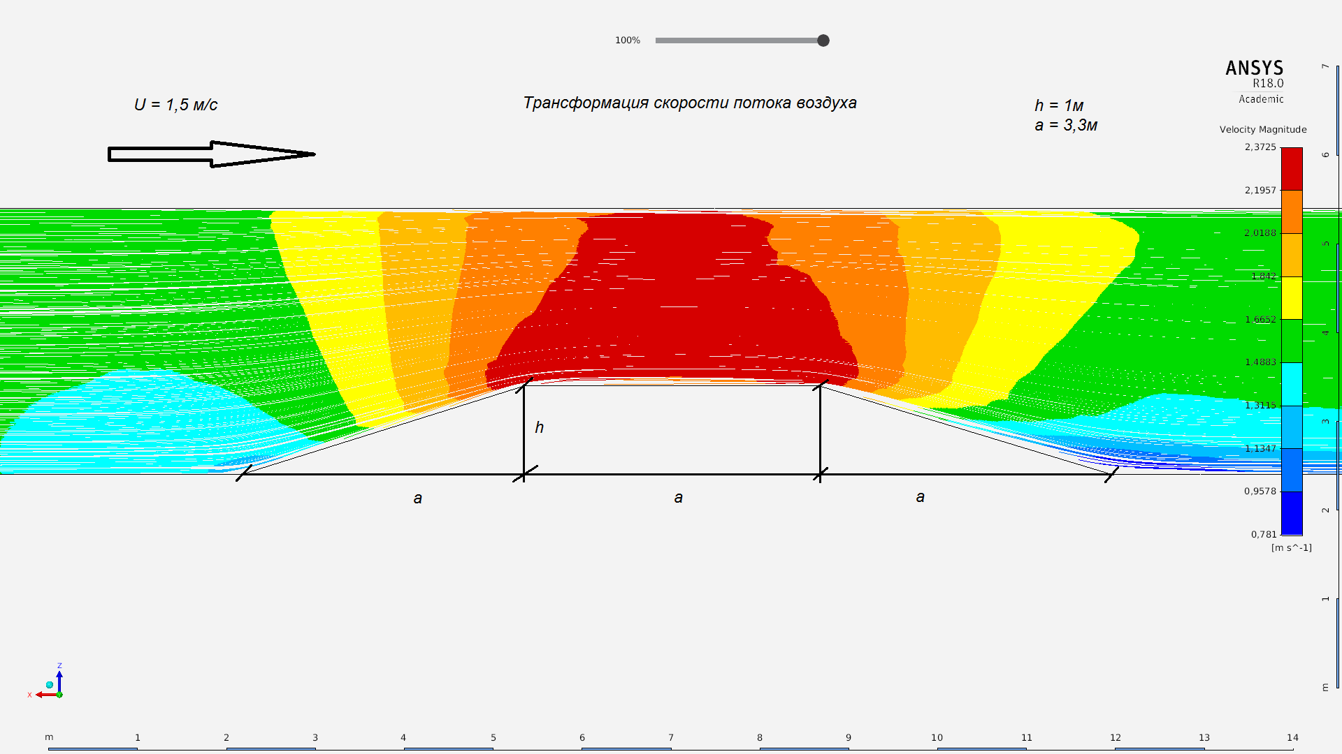
Рис 2. Линии тока при обтекании воздушным потоком отвала трапециевидного сечения, h/a=1/3,3
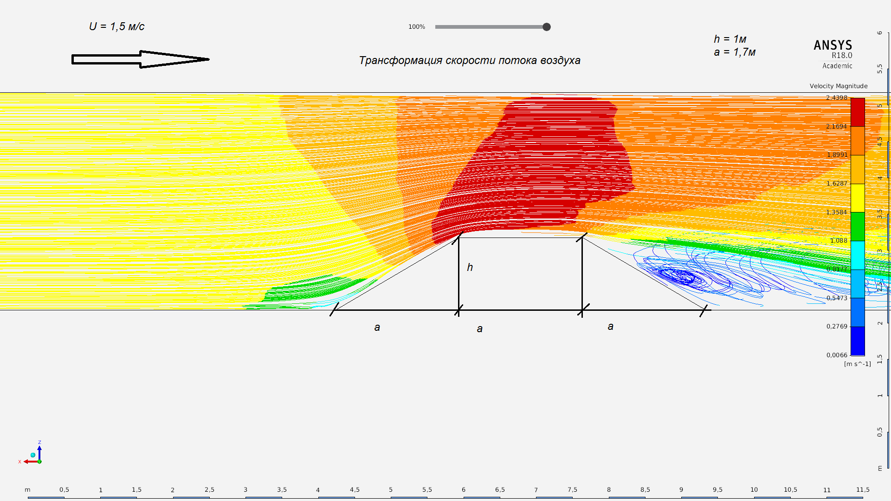
Рис 3. Линии тока при обтекании воздушным потоком отвала трапециевидного сечения, h/a=1/1,7
Трапециевидная карьерная выемка
У исследуемых моделей карьерных выемок отношение глубины карьерной выемки к заложению откоса равнялись 1/3,3; 1/1,17; 1/1,1 (Рис. 4).
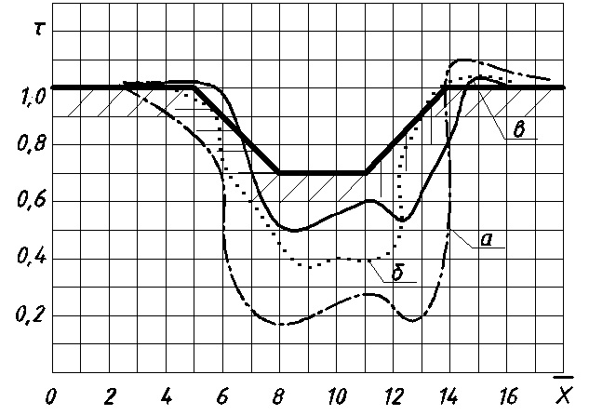
Рис.4. Трансформация воздушного потока, обтекающего карьер трапециевидного сечения: a-1/3,3, б-1/1,7, в-1/1,1.
При обтекании воздушным потоком карьерной выемки трапециевидного сечения образуются три зоны изменения скорости воздушного потока: зона пониженных скоростей в пределах ее границы над выемкой и две зоны повышенных скоростей, относящихся к заветренному склону. На подходе к карьерной выемке воздушный поток имеет фоновую скорость, но по мере продвижения потока вглубь карьерной выемки коэффициенты трансформации достигают значений, равных 0,2 – 0,5.
Картина изменения скорости несимметрична относительно профиля рельефа (Рис. 4). Коэффициент трансформации в пределах зоны повышенных скоростей может достигать значений, равных 1,1 – 1,2.
Карьерно-отвальный комплекс
В экспериментальных исследованиях была принята модель с отношением глубины выемки к заложению борта равным 1/1,7 и модель отвала с тем же соотношением геометрических параметров.
При обтекании воздушным потоком карьерно-отвального комплекса наблюдается довольно сложная картина (Рис. 5), обусловленная наложением двух систем, по-разному влияющих на аэрационный режим территории. Влияние возмущающих факторов ощущается заметнее при близком взаимном расположении карьерной выемки и отвала и ослабевает с увеличением расстояния между ними [13,14,15].
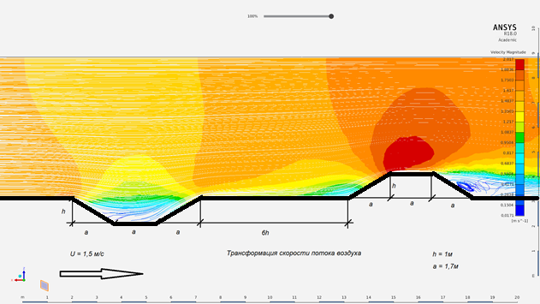
Рис 5. Линии тока при обтекании воздушным потоком карьерно-отвального комплекса.
В результате исследований были получены данные (линии тока и поля скоростей), которые характеризуют процесс обтекания воздушным потоком различных форм техногенного рельефа. В частности, можно судить о том, что больше всего подвержены воздействию ветра верхние участки склонов вершины отвалов, бровки карьерных выемок. Эти участки подвержены сильному выветриванию. На дне карьерных выемок, у подножий наветренных и подветренных склонов отвалов образуются зоны пониженных скоростей. В зимний период это может приводить к интенсивному снегоотложению на этих участках, в летний период – к скоплению мусора и пыли.
Полученные данные можно использовать для дальнейших исследований аэрационного режима нарушенных территорий и для разработки рекомендаций по использованию и восстановлению этих территорий.
Литература
- Лазарева И.В. Восстановление нарушенных территорий для градостроительства. - М.: Стройиздат, 1972. - 135 с.
- Оленьков, В. Д. Нарушенные территории в градостроительстве: восстановление, использование, аэрационный режим: Монография. / В.Д.Оленьков. – Челябинск: Изд-во ЮУрГУ, 2002. – 192 с.
- Горлин, С. М. Экспериментальная аэромеханика/ С.М.Горлин. – М.: Высш. шк., 1970 – 423 с.
- Горлин, С. М. Изучение обтекания характерных форм рельефа в аэродинамической трубе / С.М.Горлин, И.М.Зражевский // Труды ГГО. – Вып.228. – Л.: Гидрометеоиздат, 1969. – С. 70 – 76.
- Серебровский Ф.Л. Аэрация населенных мест. /Ф.Л. Серебровский. – М.: Стройиздат, 1985. – 172с.
- Germak T.E. Laboratory simulation of the atmospheric boundary layer // ATAA Paper. -1970. – pp. 70 – 75.
- Nemoto S. Similarity between Natural Wind in the Atmosphere and Model Wind in Wind Tunnel. Papers in Meteorology and geophysics. Tokyo. 1961 – 1968. – pp. 157 – 165.
- Зражевский, И.М. Исследование влияния различных форм рельефа на характеристики воздушного потока в аэродинамической трубе / И.М. Зражевский, Дорошенко В.Н., Чепик Н.Г. // Труды ГГО. – Вып. 207. – Л.: Гидрометеоиздат, 1968. – С. 38 – 50.
- Реттер, Э. И. Архитектурно-строительная аэродинамика / Э.И.Реттер // М.: Стройиздат, 1984. – 294 с.
- Реттер, Э. И. Аэродинамическая характеристика промышленных зданий / Э.И.Реттер // Челябинск, 1959. – 204 с.
- Оленьков, В. Д. Аэродинамические характеристики техногенного рельефа нарушенных территорий, используемых в градостроительстве / В.Д.Оленьков // Вестник ЮУрГУ. Серия “Строительство и архитектура”. – Челябинск: Изд-во ЮУрГУ, 2003. – Вып.2 – С.4-7.
- Воздухообмен и микроклимат в карьерах. – Челябинск: НИИОГР, 1969. – 143 с.
- Ушаков, К.З. Аэрология карьеров / К.З.Ушаков, В.А.Михайлов // М.: Недра, 1975. – 248 с.
- Керимов И.А., Дебиев М.В., Магомадов Р.А-М., Хамсуркаев Х.И., Ресурсы солнечной и ветровой энергии Чеченской республики // Инженерный вестник Дона, 2012, №1. URL: ivdon.ru/ru/magazine/archive/n1y2012/677.
- Иванова П.В., Анализ пространственной организации города Ростов-на-Дону и тенденции его развития // Инженерный вестник Дона, 2013, №3. URL: ivdon.ru/ru/magazine/archive/n3y2013/1943.
References
- Lazareva I.V. Vosstanovlenie narushennykh territoriy dlya gradostroitel'stva [Restoration of disturbed territories for urban development]. - M.: Stroyizdat, 1972. 135 p.
- Olen'kov, V. D. Narushennye territorii v gradostroitel'stve: vosstanovlenie, ispol'zovanie, aeratsionnyy rezhim [Disrupted territories in town planning: restoration, use, aeration mode].
- Gorlin, S. M. Eksperimental'naya aeromekhanika [Experimental Aeromechanics]. M.: Vyssh. shk., 1970. 423 p.
- Gorlin, S. M. I.M. Zrazhevskiy. Trudy GGO. № 228. L.: Gidrometeoizdat, 1969. pp. 70-76.
- Serebrovskiy F.L. Aeratsiya naselennykh mest [Aeration of inhabited places]. M.: Stroyizdat, 1985. 172 p.
- Germak T.E. ATAA Paper. 1970. pp. 70-75.
- Nemoto S. Similarity between Natural Wind in the Atmosphere and Model Wind in Wind Tunnel. Papers in Meteorology and geophysics. Tokyo. 1961-1968. pp. 157-165.
- Zrazhevskiy, I. M., DoroshenkoV.N., Chepik N.G. Trudy GGO. № 207. L.: Gidrometeoizdat, 1968. pp. 38-50.
- Retter, E. I. Arkhitekturno-stroitel'naya aerodinamika [Architectural and construction aerodynamics]. M.: Stroyizdat, 1984. 294 p.
- Retter, E. I. Aerodinamicheskaya kharakteristika promyshlennykh zdaniy []. Chelyabinsk, 1959. 204 p.
- Olen'kov, V. D. Vestnik YuUrGU. Chelyabinsk: Izd-vo YuUrGU, 2003. №2. pp. 4-7.
- Vozdukhoobmen i mikroklimat v kar'erakh [Air exchange and microclimate in quarries]. Chelyabinsk: NIIOGR, 1969. 143 p.
- Ushakov, K.Z., V.A.Mikhaylov. Aerologiya kar'erov [Aerology of quarries]. M.: Nedra, 1975. 248 p.
- Kerimov I.A., Debiev M.V., Magomadov R.A-M., Khamsurkaev Kh.I. Inženernyj vestnik Dona (Rus), 2012, №1. URL: ivdon.ru/ru/magazine/archive/n1y2012/677.
- Ivanova P.V. Inženernyj vestnik Dona (Rus), 2013, №3. URL: ivdon.ru/ru/magazine/archive/n3y2013/1943.

